Федеральное государственное автономное

образовательное учреждение высшего образования

«Санкт-Петербургский национальный исследовательский университет

информационных технологий, механики и оптики

Факультет программной инженерии и компьютерной техники

Лабораторная работа №1

по информатике

Выполнил:

Эрбаев Ильдус

Группа: P3112

Приняла: Рудникова

Тамара Владимировна

???

?



Санкт-Петербург, 2021

Вариант №35

1. Перевести число 35069 из 10-чной в 5-ричную систему счисления:

Число делим на 5 и остаток записываем, получившееся число обратно делим на 5 и повторяем круг до тех пор, пока число не достигнет 0.

1) 35069:5=7013 (Остаток 4)

2) 7013:5=1402 (Остаток 3)

3) 1402:5=280 (Остаток 2)

4) 280:5=56 (Остаток 0)

5) 56:5=11 (Остаток 1)

6) 11:5=2 (Остаток 1)

7) 2:5=0 (Остаток 2)

Возьмем и соединим остатки с конца, ответ: 2110234

2. Перевести число 36934 из 11-чной в 10-чную систему счисления:

1. Проставляем отсчёт от 0 над цифрами, начиная с конца.
2. Затем складываем цифры умноженные на систему счисления (11) в степень над которой мы указали ранее.
3. Находим сумму и получается это число в десятичной системе счисления.

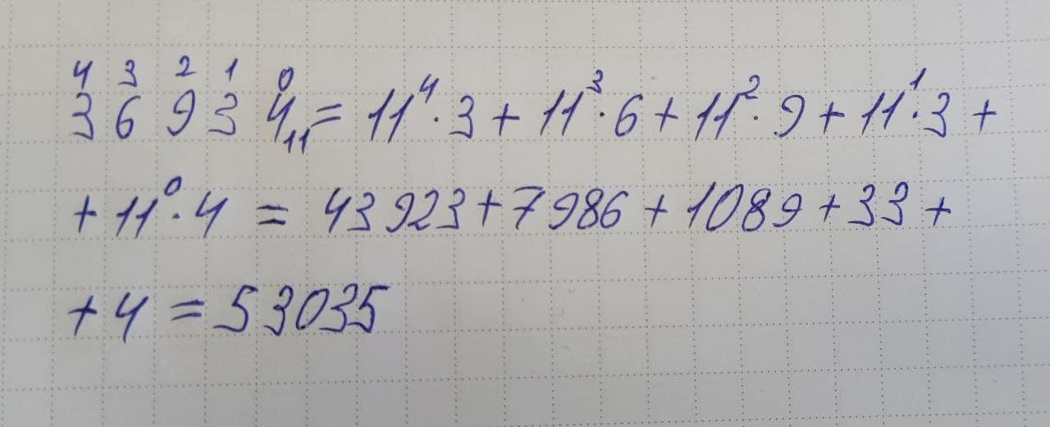

Ответ: 53035

3. Перевести число 83488 из 9-чной в 11-ричную систему счисления:

Для начала переведем из 9-чной в 10-чную, а затем из 10-чной в 11-ричную по тем правилам, использованным ранее: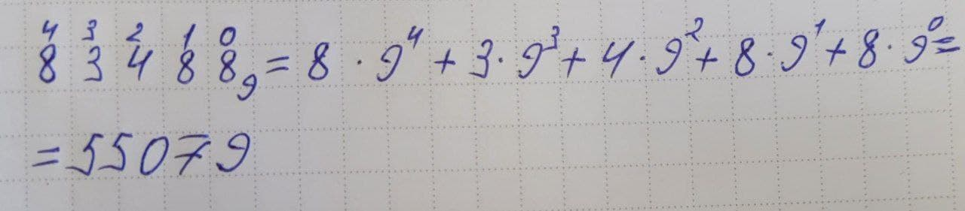

1) 55079:11=5007 (Остаток 2)

2) 5007:11=455 (Остаток 2)

3) 455:11=41 (Остаток 4)

4) 41:11=3 (Остаток 8)

5) 3:11=0 (Остаток 3)

Ответ: 38422

4. Перевести число 94.76 из 2-чной в 10-чную систему счисления:

Для начала переведем целую часть в двоичную систему счисления:

1) 94:2=47 (Остаток 0)

2) 47:2=23 (Остаток 1)

3) 23:2=11 (Остаток 1)

4) 11:2=5 (Остаток 1)

5) 5:2=2 (Остаток 1)

6) 2:2=1 (Остаток 0)

7) 1:2=0 (Остаток 1)

В итоге 9410=10111102

Теперь вычислим дробную часть с точностью до 5 знаков после запятой:

Необходимо умножат дробную часть на переводимую систему счисления и при достижении целого числа записываем его и повторяем так по кругу до желаемой точности (в нашем случа е это 5 знаков после запятой):

1) 0.76\*2=1,52 (Записываем 1)

2) 0.52\*2=1,04 (Записываем 1)

3) 0.04\*2=0.08 (Записываем 0)

4) 0.08\*2=0.16 (Записываем 0)

5) 0.16\*2=0.32 (Записываем 0)

В итоге у нас получилось 0.7610=0.110002

Ответ: 1011110.11000

5. Перевести число 47.48 из 16-чной в 2-чную систему счисления:

Для перевода из 16-чной системы счисления необходимо разбить каждый разряд на 4-хразрядное двоичное число, а затем совместить их:

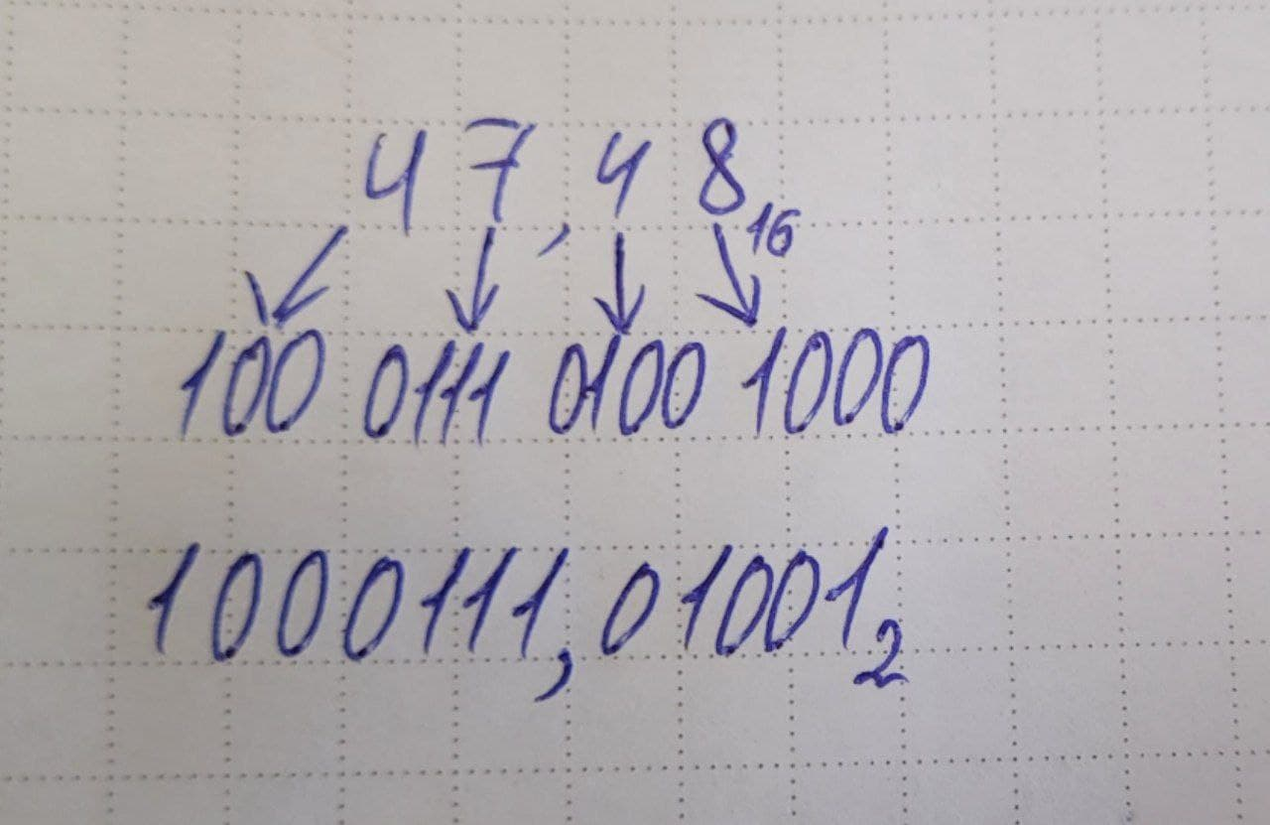

Ответ: 1000111.01001

6. Перевести число 61.25 из 8-чной в 2-чную систему счисления:

Все проделываем так, как и в предыдущем пункте, но разбиваем их не на 4-х разрядные двоичные числа, а на 3-хразрядные (триады):

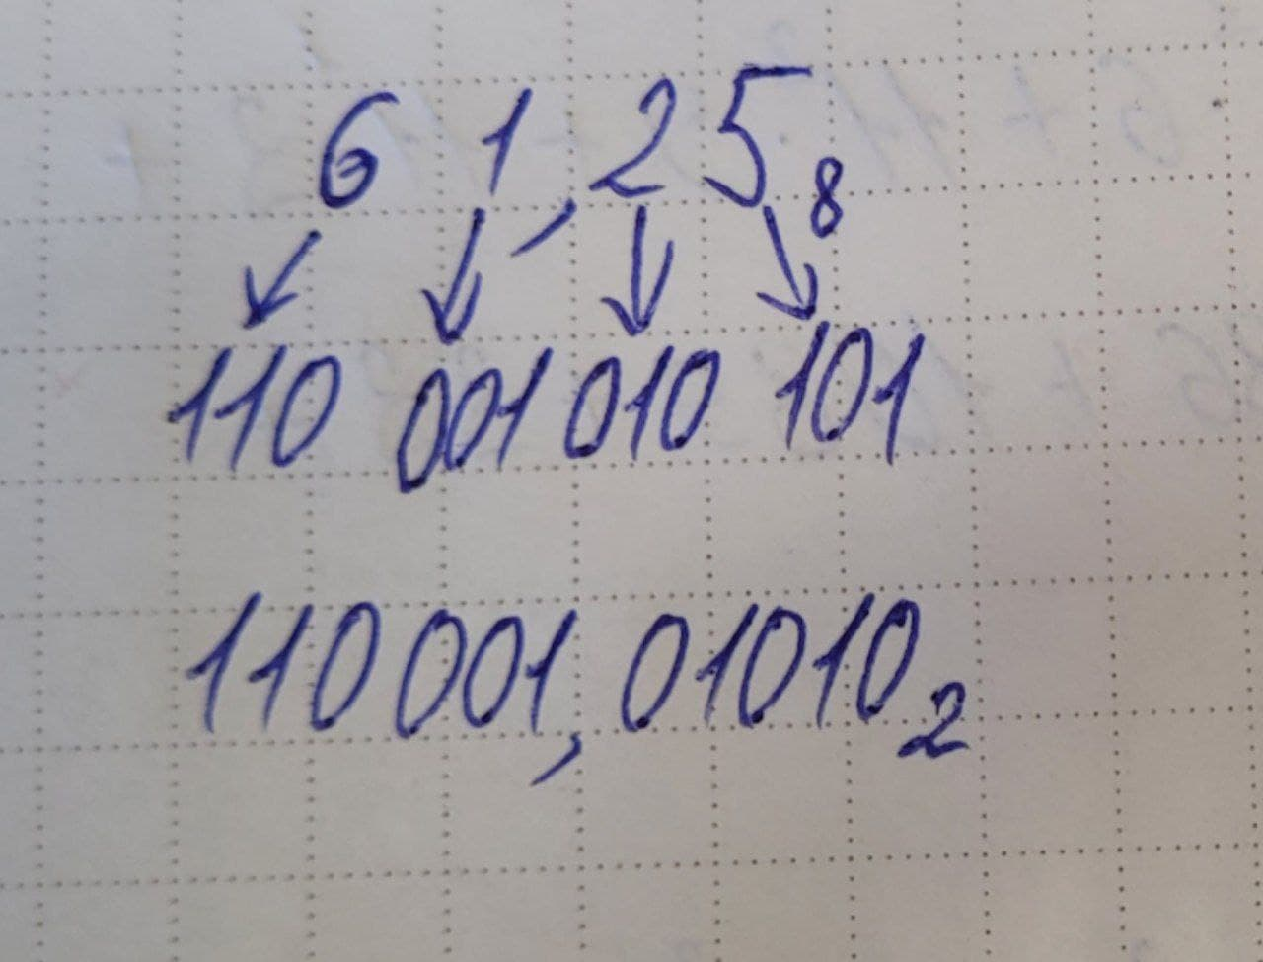

Ответ: 110001.01010

7. Перевести число 0.010111 из 2-чной в 16-чную систему счисления:

Разбиваем их на 4-хразрядные двоичные числа и переводим их в 16-ную систему:

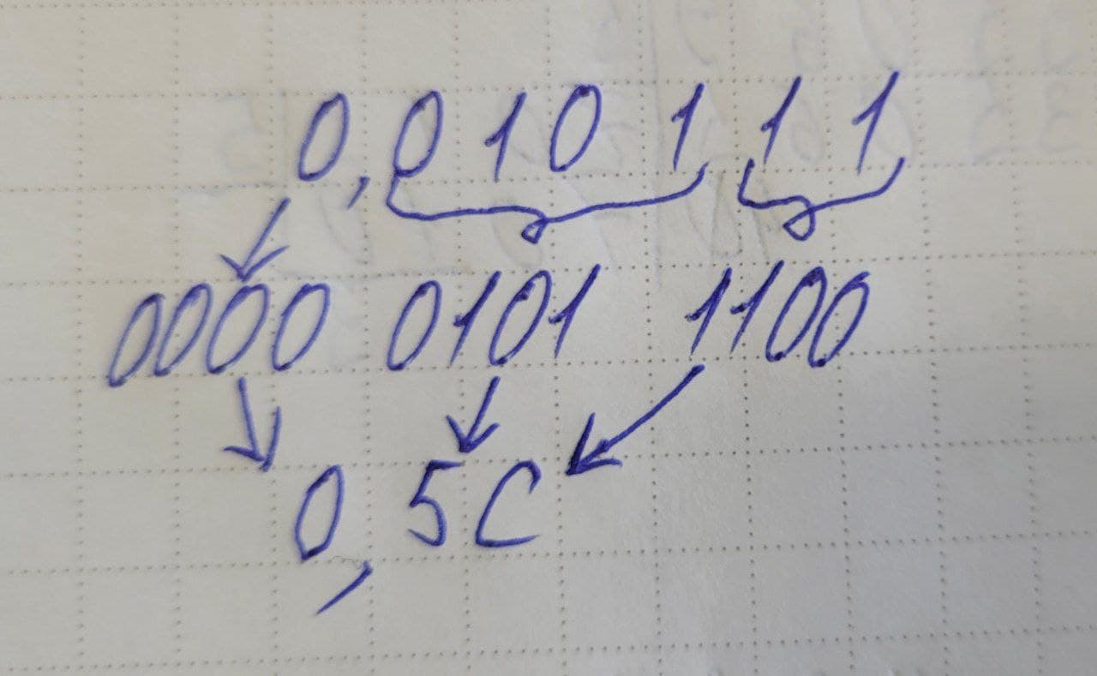

8. Перевести число 0.111101 из 2-чной в 10-чную систему счисления:

1. Проставляем отсчёт от -1 над цифрами после запятой, начиная с начала.
2. Затем складываем цифры умноженные на систему счисления (2) в степень над которой мы указали ранее.
3. Находим сумму и получается это число в десятичной системе счисления.

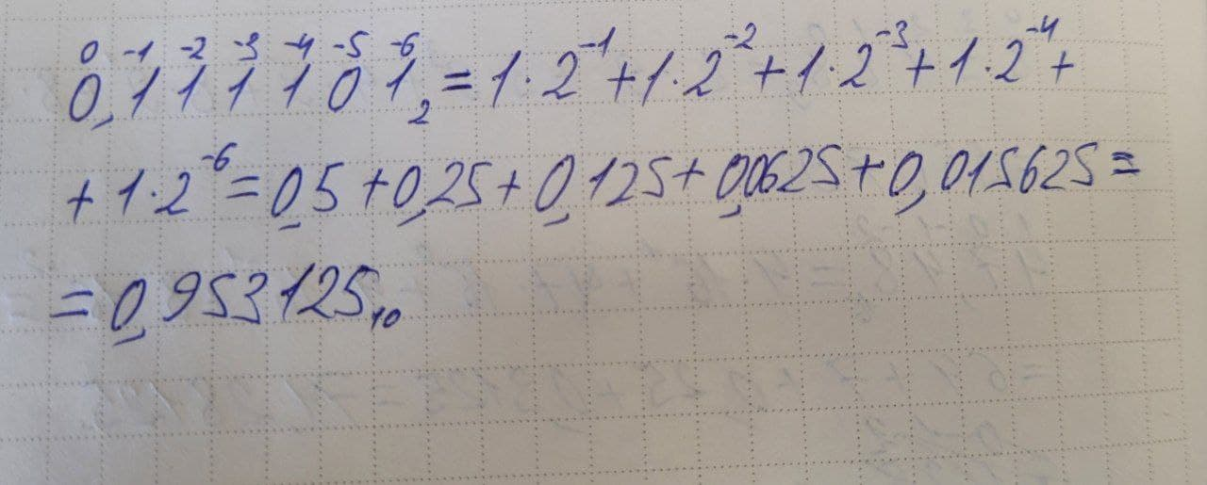

Ответ: 0.95312

9. Перевести число CD.BF из 16-чной в 10-чную систему счисления:

Используя операции с 3 и 8 пунктов проделываем и находим сумму:

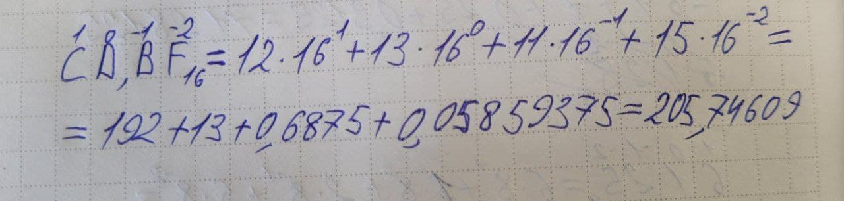

Ответ: 205.74609

10. Перевести число 565 из 10-чной в факториальную систему счисления:

Алгоритм аналогичен алгоритму перевода из десятичную в другую систему счисления, но исходное число сначала делится на 2, а потом на 3 и так далее:

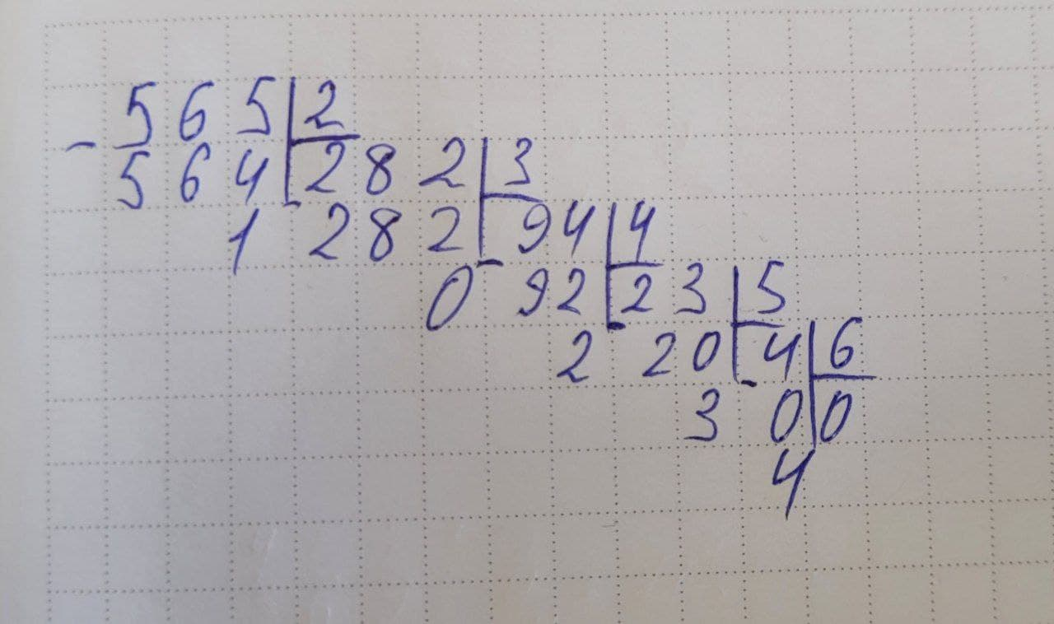

Ответ: 43201

11. Перевести число 1000101 из фибоначчиевой в 10-чную систему счисления:

1) Расставляем над цифрами отсчет, начиная с 1 и с конца

2) Число над цифрой означает какой по счёту число находится в порядке Фибоначчи, умножаем его на цифру и находим сумму

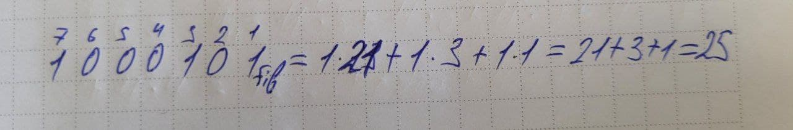

Ответ: 25

Вывод:

В результате выполнения лабораторной работы я научился переводить из различных систем счислений в другие различными способами. Также познакомился с Фибоначчиевой и факториальной системой счисления.